Результаты итогового сочинения -2018 по русскому языку
обучающихся 11 класса

Срок проведения: 05.12.2018.
В написании итогового сочинения (изложения) по русскому языку участвовали 12 обучающихся 11 класса, что составило 100% от общего количества.
Анализ результата проверки по требованиям и критериям итогового сочинения (изложения) обучающихся 11-х классов
Таблица 1
 |  |  | Количество | %
Требования | Требование № 1 | Зачет | 12 | 100
Требования | Требование № 1 | Незачет | 0 | 0
Требования | Требование № 2 | Зачет | 12 | 100
Требования | Требование № 2 | Незачет | 0 | 0
Критерии | Критерий № 1 | Зачет | 12 | 100
Критерии | Критерий № 1 | Незачет | 0 | 0
Критерии | Критерий № 2 | Зачет | 12 | 100
Критерии | Критерий № 2 | Незачет | 0 | 0
Критерии | Критерий № 3 | Зачет | 8 | 67
Критерии | Критерий № 3 | Незачет | 4 | 33
Критерии | Критерий № 4 | Зачет | 7 | 58
Критерии | Критерий № 4 | Незачет | 5 | 42
Критерии | Критерий № 5 | Зачет | 12 | 100
Критерии | Критерий № 5 | Незачет | 0 | 0

Данные таблицы 1 наглядно представлены в диаграмме 1.

Результат проверки по требованиям и критериям итогового сочинения (изложения) обучающихся 11 класса
Диаграмма 1

Представленные выше таблица и диаграмма позволяют увидеть, что все обучающиеся 11 класса получили «зачет» за работу.
Обучающимся был предложен следующий комплект тем сочинений для проведения итогового сочинения в текущем учебном году в Свердловской области .

Комплект тем итогового сочинения
№
НОМЕР | ТЕМА
113 | Согласны ли Вы с французским писателем Альбером Камю, утверждавшим, что «каждому поколению свойственно считать себя призванным переделать мир?»
204 | Как характеризует человека его мечта?
308 | Почему месть не помогает искоренить зло?
410 | Что важнее в книге – как она написана или о чём?
505 | В каких поступках человека проявляется доброта?

Сочинение писало 12 человек.
Изложение не писал никто.

Диаграмма 2
Выбор тем итогового сочинения
выпускниками 11 класса

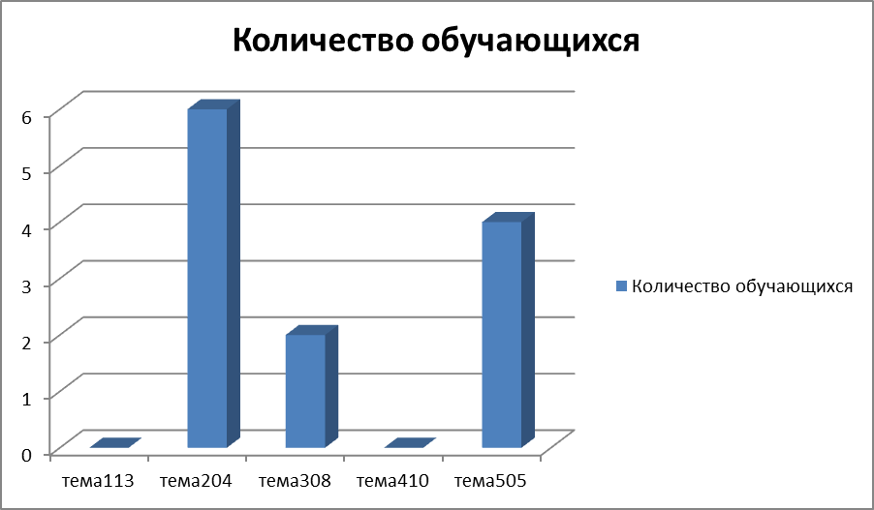

Из диаграммы видно, что самая популярная тема № 204 – 6 человек, 4 обучающихся выбрало тему № 505. И тему № 308 выбрало 2 человека.
Работы проверялись в соответствии с критериями оценивания, утвержденными Федеральной службой по надзору в сфере образования и науки.

Критерии оценивания итогового сочинения организациями, реализующими образовательные программы среднего общего образования

К проверке по критериям оценивания допускаются итоговые сочинения, соответствующие установленным требованиям.
Требование № 1. Объем итогового сочинения
Рекомендуемое количество слов – от 350.
Максимальное количество слов в сочинении не устанавливается. Если в сочинении менее 250 слов (в подсчет включаются все слова, в том числе и служебные), то выставляется «незачет» за невыполнение требования № 1 и «незачет» за работу в целом (такое сочинение не проверяется по критериям оценивания).

Требование № 2. Самостоятельность написания итогового сочинения
Итоговое сочинение выполняется самостоятельно. Не допускается списывание сочинения (фрагментов сочинения) из какого-либо источника или воспроизведение по памяти чужого текста (работа другого участника, текст, опубликованный в бумажном и (или) электронном виде, и др.).
Допускается прямое или косвенное цитирование с обязательной ссылкой на источник (ссылка дается в свободной форме). Объем цитирования не должен превышать объема собственного текста участника.
Если сочинение признано несамостоятельным, то выставляется «незачет» за невыполнение требования № 2 и «незачет» за работу в целом (такое сочинение не проверяется по критериям оценивания).
Итоговое сочинение, соответствующее установленным требованиям, оценивается по критериям:
1. Соответствие теме.
2. Аргументация. Привлечение литературного материала.
3. Композиция и логика рассуждения.
4. Качество письменной речи.
5. Грамотность.

Критерии № 1 и № 2 являются основными.
Для получения «зачета» за итоговое сочинение необходимо получить «зачет» по критериям № 1 и № 2 (выставление «незачета» по одному из этих критериев автоматически ведет к «незачету» за работу в целом), а также дополнительно «зачет» по одному из других критериев.

Критерий № 1. Соответствие теме
Данный критерий нацеливает на проверку содержания сочинения.
Участник должен рассуждать на предложенную тему, выбрав путь ее раскрытия (например, отвечает на вопрос, поставленный в теме, или размышляет над предложенной проблемой и т. п.).
«Незачет» ставится только в случае, если сочинение не соответствует теме или в нем не прослеживается конкретной цели высказывания, то есть коммуникативного замысла. Во всех остальных случаях выставляется «зачет».
Анализ сочинений по критерию № 1 «Соответствие теме»

Критерий № 1 является важнейшим: выпускник должен откликнуться на предложенную задачу, избежать ее подмены, выбрать свой путь рассуждения, сформулировав тезисы, которые предстоит аргументированно раскрыть. С этой задачей справились все обучающиеся на 100%. Выпускники размышляют над предложенной проблемой, строят высказывание на основе связанных с темой тезисов, опираясь на художественные произведения, избегая при этом пересказа. Литературный материал используется как основа для собственных размышлений.

Критерий № 2. Аргументация. Привлечение литературного материала
Данный критерий нацеливает на проверку умения использовать литературный материал (художественные произведения, дневники, мемуары, публицистику, произведения устного народного творчества (за исключением малых жанров), другие литературные источники) для аргументации своей позиции.
Участник должен строить рассуждение, привлекая для аргументации не менее одного произведения отечественной или мировой литературы, избирая свой путь использования литературного материала; при этом он может показать разный уровень осмысления художественного текста: от элементов смыслового анализа (например, тематика, проблематика, сюжет, характеры и т. п.) до комплексного анализа произведения в единстве формы и содержания и его интерпретации в аспекте выбранной темы.
«Незачет» ставится при условии, если сочинение написано без привлечения литературного материала, или в нем существенно искажено содержание произведения, или литературные произведения лишь упоминаются в работе, не становясь опорой для аргументации. Во всех остальных случаях выставляется «зачет».
Анализ сочинений по критерию № 2 «Аргументация. Привлечение литературного материала»

Анализ представленных работ показал, что все учащиеся построили свои рассуждения на основе литературного материала. Все обучающиеся привели в качестве доказательства два произведения.
По критерию № 2 «зачет» получили 100% обучающихся 11-го классов.

Критерий № 3. Композиция и логика рассуждения
Данный критерий нацеливает на проверку умения логично выстраивать рассуждение на предложенную тему. Участник должен выдерживать соотношение между тезисом и доказательствами.
«Незачет» ставится, если грубые логические нарушения мешают пониманию смысла сказанного или отсутствует тезисно-доказательная часть. Во всех остальных случаях выставляется «зачет».
Анализ сочинений по критерию № 3 «Композиция и логика рассуждения»

Умение логично выстраивать рассуждение на предложенную тему, выдерживать композиционное единство сочинения-рассуждения смогла продемонстрировать большая часть выпускников. Грубых логических ошибок, мешающих пониманию смысла высказывания, в работах участников сочинения не отмечено. Работы учащихся отличаются целостностью, стройностью композиции: вступление, тезисно-доказательная часть, заключение тесно связаны между собой. Получили «зачет» по этому критерию 67 % выпускников.

Критерий № 4. Качество письменной речи
Данный критерий нацеливает на проверку речевого оформления текста сочинения.
Участник должен точно выражать мысли, используя разнообразную лексику и различные грамматические конструкции, при необходимости уместно употреблять термины.
«Незачет» ставится при условии, если низкое качество речи (в том числе речевые ошибки) существенно затрудняет понимание смысла сочинения. Во всех остальных случаях выставляется «зачет».
Анализ сочинений по критерию № 4 «Качество письменной речи»

Подавляющее большинство учащихся владеет навыком построения сочинения-рассуждения, не допускает ошибок в композиции и логике высказывания, умеет грамотно использовать литературоведческие термины в соответствии с коммуникативным замыслом высказывания.
«Зачет» по данному критерию получили 58% обучающихся.
К недостаткам по данному критерию можно отнести следующие: отдельные работы демонстрируют примитивность письменной речи, однообразие синтаксических конструкций, низкий уровень речевой грамотности, неточность изложения фактического материала. Наиболее частые речевые ошибки:
– неудачное словоупотребление (заказала убийство, мечты совпадали с образом, уравнять права человечества);
– употребление слов в иной стилевой окраске (лишившись очага);
– плеоназм;
– тавтология;
– лексическая избыточность (неоправданное усложнение фраз).

Критерий № 5. «Грамотность»
Данный критерий позволяет оценить грамотность выпускника.
«Незачет» ставится при условии, если на 100 слов приходится в сумме более пяти ошибок: грамматических, орфографических, пунктуационных.

Анализ сочинений по критерию № 5 «Грамотность»

Получили «зачет» (то есть допустили не более 5 ошибок на 100 слов) по данному критерию все обучающиеся -100%.
В основном выпускники допустили пунктуационные ошибки.
Типичные пунктуационные ошибки, допущенные учащимися: наиболее частые ошибки связаны с темами «Пунктуация в предложениях с вводными конструкциями», «Пунктуация в предложениях с обособленными определениями», «Пунктуация в сложных предложениях, состоящих из нескольких частей».

Типичные грамматические ошибки, допущенные учащимися:
– нарушение согласования и управления;
– ошибки в построении предложения с однородными членами, с деепричастными и причастными оборотами;
– нарушение границ предложения.

.

